***Indicação: 07/2024 - GVRDG***

EXMO. SR. PRESIDENTE DA CÂMARA MUNICIPAL DE SUMARÉ

Indico ao Exmo. Senhor Prefeito Municipal, junto aos Departamentos Competentes, no sentido de realizar retirada de limpeza de galhos, na R. Mario Aparecido Ferreira Martins, ao longo da rua, Jardim Santa Madalena em Sumaré.

**Justificativa:** Tal indicação se justifica tendo em vista que referida situação está no meio da rua, atrapalhando o fluxo dos veículos e gerando insegurança.

Sala de Sessões, 01 de fevereiro de 2024.

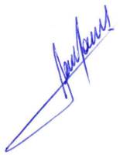

**RODRIGO DORIVAL GOMES**

Vereador

Cidadania

